2012年普通高等学校招生全国统一考试语文（山东卷）答案参考版
注：本答案为参考版，不是考试中心的标准答案，仅供参考。
一．（15分，每小题3分）
1.下列词语中加点的字，每对读音都相同的一组是
A.星宿/乳臭 搭讪/赡养费 粗犷/旷日持久
B.着实/斟酌 砾石/沥青路 鞭挞/纷至沓来
C.呜咽/奖掖 瞋目/撑门面 诘难/殚精竭虑
D.畜养/体恤 锁钥/管弦乐 迸发/屏气凝神
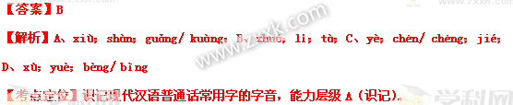
2. 下列词语中，没有特别字的一组是
A. 镶嵌 精萃 休闲装 轻描淡写
B．瑕疵 鄙薄 邀请赛 赔礼道歉
C. 怃然 琵琶 和稀泥 玲珑剔透
D. 推辞 观摩 元霄节 伶牙俐齿
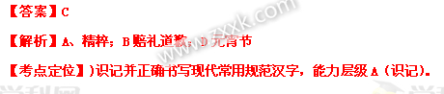
3.依次填入下列横线处的词语，最恰当的一组是
①春天的脚步近了，大草原上的冰雪渐渐 成了朵朵白色的“大蘑菇”煞是壮观。
②人与人之间要减少误会，化解矛盾，和谐相处，那么加强彼此 是非常重要的。
③每天天还没亮，位于城郊的农贸市场批发市场就 起来，人们又开始了一天的劳作。
A. 溶化 沟通 喧哗 B.溶化 勾通 喧闹
C. 融化 勾通 喧哗 D.融化 沟通 喧闹
【答案】D
【解析】融化：指固体(如冰、雪等）受热变软或化为流体的过程。溶化：指固体在液体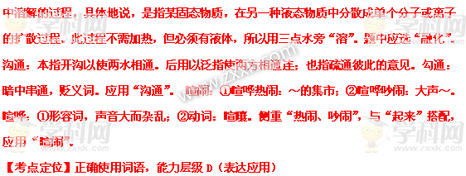4.下列各句中，加点的成语使用恰当的一项是
A. 在这次演讲比赛中，来自基层单位的选手个个表现出色，他们口若悬河，巧舌如簧，给大家留下了深刻印象。
.B. 陶渊明早年曾几度出仕，后来因为不满当时黑暗腐败的政治而走上归隐之路，过起了瓜田李下的田园生活。
C. 抗洪救灾形势严峻，各级领导都坚守岗位，没有擅离职守，久假不归现象，确保了人民群众生命财产的安全。
D. 五四时期，革命青年为救亡图存、振兴中华而奔走呼号，奋不顾身，表现出高尚的爱国情操和不屈的斗争精神。
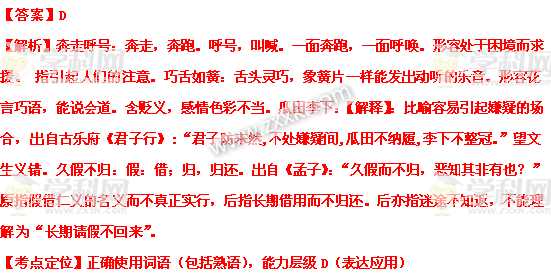5.下列各句中，没有语病，句意明确的一句是
A.近视患者都应当接受专业医师的检查，选择合适的眼镜，切忌不要因为怕麻烦、爱漂亮而不戴眼镜。
B. 本市国税局绘制出“税源分布示意略图”，解决了税源管理辖区划分不清、争议扯皮等问题的发生。
C.为加强国际交流，提高山东环保产业水平，省政府拟举办“生态山东建设高层论坛”暨第五届环保产业博览会。
D.日本在野党强烈指责财务大臣“口无遮拦”、公开谈及政府去年入市干预日元具体汇率的行为是极不付责任的。
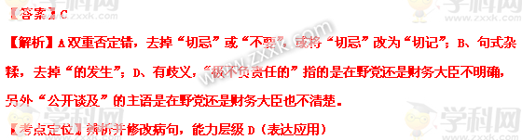二、（9分，每小题3分）
阅读下面的文字，完成6～8题。
围棋与国家 林建超
围棋起源于中国，是黄河文明的产物，其形制弈法等都饱含着文明母体的基因和特征。围棋极可能源自上古时期的结绳而治、河图洛书和周易八卦，因为其形制、内涵与中华文明的源头想符。
围棋的产生围棋的产生和发展，始终与弈者对自然、社会和人生的思考感悟联系在一起。围棋不仅对个人修身养性，而且对民族社会的群体心理产生深刻影响。
围棋是中华五千年文明的象征，民族文化的瑰宝、高度智慧的结晶，这种地位不是任何人封赐的，也不是带有感情色彩的主观结论，而是人们在反复实践和比较中认识到的，是随着社会和文明的进步而不断深化和升华的。
围棋的价值和地位是在与各种掷彩博累活动的比较中确立起来的。最早有文献记载的围棋活动是在春秋时期。从春秋到西汉，社会风气浮躁、趋利，具有运气性和刺激性、介于赌博的博累棋流行甚广，围棋处于受挤压的位置，但始终保持着顽强的生命力。东汉中期后，社会风气转变，文明程度提高，思想更为自由，人们不满足于掷彩行棋的非公平的竞智斗巧，围棋更加受到人们的喜爱和重视，而曾经盛极一时的博累棋逐步走向衰弱，到唐代时完全消亡了。博累棋消亡的原因从根本上说是他们不符合我们民族的思想特征，不能满足人们精神生活的真正需求，而围棋在与他们的比较中表现出了本质上的优势。
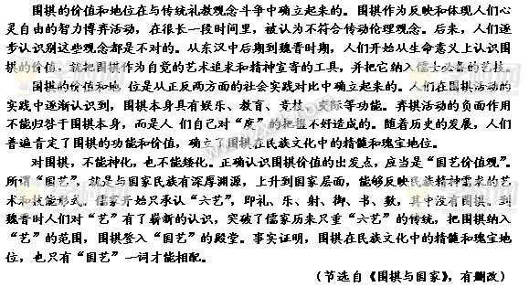6．关于围棋的起源和发展，下列说法正确的一项是
A. 围棋发源于上古时期的结绳而治、河图洛书和周易八卦，其形制弈法等都饱含着文明母体的基因和特征。
B. 围棋起源于中国，是黄河文明的产物，其产生和发展其中与弈者对自然、社会和人生的思考感悟联系在一起。
C. 围棋有一个漫长的发展过程，西汉时受社会环境影响而广泛流行，东汉时已深受人们的喜爱和重视。
D. 魏晋时人们对“艺”产生了新的看法，儒家对围棋也有了进一步的认识，围棋登入“国艺”的殿堂。
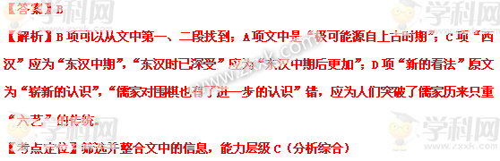7．对围棋价值和地位的认识，下列表述不正确的一项是
A. 围棋作为民族文化的瑰宝、高度智慧的结晶，对个人修身养性，对民族社会的群体心里产生深刻影响。
B. 围棋的价值和地位是在与掷彩博累活动的比较，传统礼教观念的斗争中，在社会实践的对比中确立起来。
C. 自人们从生命意义上认识围棋的价值，把它作为自觉的艺术追求后，围棋就成为儒士必备的艺伎。
D. 围棋作为“国艺”，是一种与国家民族有深厚渊源、从国家层面上能够反映民族精神需求的艺术和技能形式。
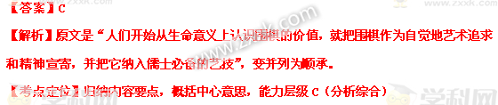8．下列理解和分析，符合原文内容的一项是
A. 围棋的地位不是任何人封赐的，也不是带有感情色彩的主观结论，而是随着人们对其功能和价值认识的深入逐步确定的。
B. 围棋因为符合我们民族的思想特征，能够满足人们精神生活的真正需求，在东汉中期就凭借着其本质上的优势而盛极一时。
C. 人们自己对“度”的把握不好造成了围棋活动的负面作用，其实这些负面作用也与围棋的娱乐、交际等功能性弱点有直接关系。
D. 对围棋进行神化和矮化都是不对的，只要把“过艺价值观”作为认识围棋价值的出发点，就能正确认识围棋的“国艺”地位。
【答案】A
【解析】B“盛极一时”指的是博累棋；C文中说“围棋本身具有娱乐、教育、竞技、交际等功能”；D、“只要……就……”改为“只有……才……”。
【考点定位】分析概括作者在文中的观点态度，能力层级C（分析综合）
三、（12分，每小题3分）
阅读下面的文言文，完成9-12题。
阴兴字君陵 ，光烈皇后母弟也，为人有膂力。建武二年，为黄门侍郎，守期门仆射，典将武骑，从征伐，平定郡国。兴每从出入，常操持小盖，障翳风雨，躬履涂泥，率先期门。光武所幸之处，辄先入清宫，甚见亲信。虽好施接宾，然门无侠客。与同郡张宗、上谷鲜于不相好，知其有用，犹称所长而达之；友人张汜、杜禽与兴厚善，以为华而少实，但私之以财，终不为言：是以世称其忠乎。第宅苟完，裁蔽风雨。
九年，迁侍中，赐爵关内侯。帝后召兴，欲封之，置印绶于前，兴固让曰：“臣未有先登陷阵之功，而一家数人并蒙爵士，令天下觖望，诚为盈溢。臣蒙陛下、贵人恩泽至厚，富贵已极，不可复加，至诚不愿。”帝嘉兴之让，不夺其志。贵人问其故，兴曰：“贵人不读书心邪？‘亢龙有悔。’夫外戚家苦不知廉退，嫁女欲配侯王，取妇眄睨公主，愚心实不安也。富贵有极，人当知足，夸奢益为观听所讥。”贵人感其言，深自降挹，卒不为宗亲求位。十九年，拜卫尉，亦辅导皇太子。明年夏，帝风眩疾甚，后以兴领侍中，受顾命于云台广室。会疾廖，召见兴，欲以代吴汉为大司马。兴叩头流涕，固让曰：“臣不敢惜身，诚亏损圣德，不可苟冒。”至诚发中，感动左右，帝遂听之。
二十三年，卒，时年三十九。兴素与从兄嵩不相能，然敬其威重。兴疾病，帝亲临，问以政事以群臣能不。兴顿首曰：“臣愚不足以知之。然伏见议郎席广、谒者阴嵩，并经行明深，逾于公卿。”兴没后，帝思其言，遂擢广为光禄勋；嵩为中郎将，监羽林十余年，以谨敕见幸。显宗即位，拜长乐卫尉，迁执金吾。
永平元年诏曰：“故侍中卫尉关内侯兴，典领禁兵，从平天下，当以军功显受封爵，又诸舅比例，应蒙恩泽，兴皆固让，安乎里巷。辅导朕躬，有周昌之直，在家仁孝，有曾、闵之行，不幸早卒，朕甚伤之。贤者子孙，宜加优异。其以汝南之鲖鲖阳封兴子庆为鲷阳侯，庆弟博为氵隐强侯。”博弟员、丹并为郎，庆推田宅财物悉与员、丹。帝以庆义让，擢为黄门侍郎。庆卒，子琴嗣。建初五年，兴夫人卒，肃宗使五官中郎将持节即墓赐策，追谥兴曰翼侯。琴卒，子万全嗣。万全卒，子桂嗣。
［注］贵人：即光武皇后，明帝生母。
9、对下列句子中加点词的解析，不正确的一项是
A．躬履涂泥，率先期门 躬：弯腰
B．犹称所长而达之 称：称赞
C. 兴叩头流涕，固让曰 固：坚决
D. 兴素与从兄嵩不相能 能 和睦
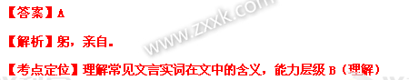
10.下列各组句子中，加点词的意义和用法相同的一组是
A.以为华而少实 我腾跃而上
B. 卒不为宗亲求位你 为击破沛公军
C．欲以代吴汉为大司马 但以刘日薄西山
D. 兴皆固让，安乎里巷 其闻道也固先乎君
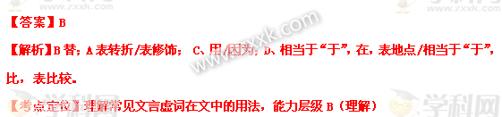11.以下六句话分别编为四组，全部直接体现阴兴美德的一组。
1兴每从出入，常操持小盖，障翳风雨 2是以世称其忠平
3富贵已极，不可复加，至诚不愿 4人当知足，夸奢益为观听所讥
5臣不敢惜身，诚亏损圣德，不可苟冒 6应蒙恩泽，兴皆固让，安乎里巷
A．135 B．146 C. 236 D. 245
【答案】A
【解析】注意题干中“直接”二字，②是世人称赞，⑥是明帝说的。
【考点定位】筛选文中的信息，能力层级C（分析综合）
12.下列对原文有关内容的理解和分析，不正确的一项是 （ ）
A. 阴兴跟随光武帝平定天下，随从护驾恪尽职守，举荐人才不以个人好恶，得到了光武帝的认可和世人的称赞。
B. 阴兴认为自己蒙受皇上、贵人的恩宠已经非常多了，身为皇亲国戚应该知足、谦让、因此谢绝了皇帝的封赏。
C. 光武帝答应了阴兴的请求，在阴兴去世后，提拔席广为光禄勋，阴嵩为中郎将。阴嵩监管羽林军十多年。
D. 明帝认为阴兴军功显著，为人正直，仁义孝顺，于是封他的两个儿子为侯。阴兴后代相继为侯数世。
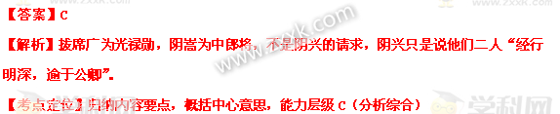第II卷（共114分）
四、（24分）
13. 把文言文阅读材料中加横线的句子翻译成现代汉语。（10分）
（1）光武帝所幸之处，辄先入清宫，甚见亲信。（4分）
（2）帝嘉兴之让，不夺其志。（3分）
（3）至诚发中，感动左右，帝遂听之。（3分）
【答案】（1）光武帝到的地方，阴兴总是先进去清理宫殿，非常被亲近信任。
（2）皇帝（汉光武帝）赞赏（嘉奖）阴兴谦让，不改变他（不愿加封关内侯）的志节（要求）。
（3）阴兴最大的诚心从内心发出，使皇帝身边的人都感动了，皇帝于是就听从了他的要求。
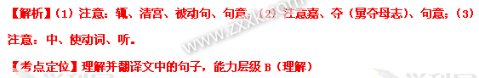14. 阅读下面这首宋诗，回答问题。（8分）
吴松道中二首（其二）
晓路雨萧萧， 江乡叶正飘。
天寒雁声急， 岁晚客程遥。
鸟避征帆却， 鱼惊荡桨跳。
孤舟宿何许？ 霜月系枫桥。
注：吴松：即吴淞，江名。
（1） 开头两句描写了怎么样的景色 ？ 营造了怎样的氛围？（3分）
（2） 请结合全诗分析“孤舟”这一意象的作用。（5分）
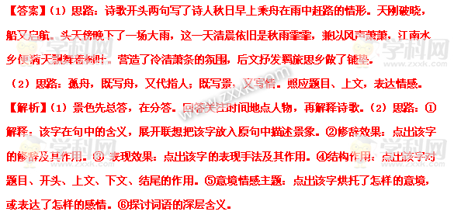【考点定位】鉴赏文学作品的形象、语言和表达技巧，能力层级E（鉴赏评价）；评价文章的思想内容和作者的观点态度，能力层级E（鉴赏评价）
【诗歌赏析】晁补之（1053-1110），字无咎，号归来子，济州巨野（今属山东）人。 晁补之
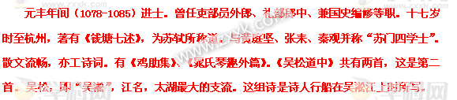
这一首写泊舟后第二天的行程。诗中的“天寒”、“叶飘”、“雁声急”、“岁晚”、“霜月”诸语，点明季节已是晚秋。前三联描写了由盘门到枫桥的一路景色，兼及诗人自己的心情。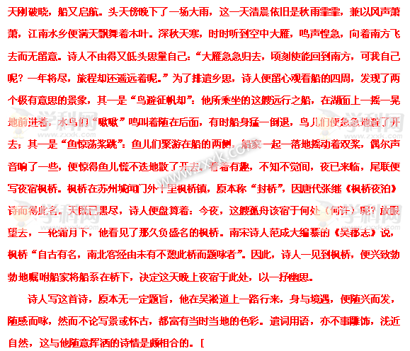15. 补写出下列名篇名句中的空缺部分。（任选3个小题）（6分）
（1）积善成德，而神明自得， 。（《荀子·劝学》）
剑阁峥嵘而崔嵬，一夫当关， 。（李白《蜀道难》）
（2）臣生当陨首， 。（李密《陈情表》）
臣自其不变者而观之， ， 而又何羡乎！（苏轼《赤壁赋》）
（3）死生契阔，与子成说。 ，与子偕老。（《诗经·击鼓》）
鹤汀凫渚， ；桂殿兰宫，列冈峦之体势。（王勃《滕王阁序》）
（4）子曰：“君子和而不同， 。” （《论语·子路》）
落日楼头，断鸿声里， 。 （辛弃疾《书龙吟·登建康赏心亭》）
【答案】（1）积善成德，而神明自得，圣心备焉。
剑阁峥嵘而崔嵬，一夫当关，万夫莫开。
（2）臣生当陨首，死当结草。
自其不变者而观之,则物与我皆无尽也,而又何羡乎?
（3）生契阔，与子成说；执子之手，与子偕老。
鹤汀凫渚,穷岛屿之萦回;桂殿兰宫,列冈峦之体势。
（4）子曰：“君子和而不同，小人同而不和。”
落日楼头，断鸿声里，江南游子。
【考点定位】默写常见的名句名篇，能力层级A（识记）
五、（12分）
16. 根据语境，仿照下面的句子中本体（画线部分）的句式，补写出两个恰当的喻体。（4分）
作诗填词，本来是为了传情达意。如果写出的诗词不能传情达意，这就有如 ， 又如 ， 还有什么用呢 ？
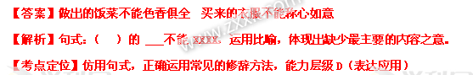17. 以“京剧” 开头，概括下面文字的主要信息。不超过45字。（4分）
京剧是徽剧在吸收了京腔、昆剧等地方戏曲精华的基础上逐渐发展成熟起来的。京剧的角色，也叫“行当”，分为生、旦、净、丑四类，与现实生活关系密切。生活中有男女之别，京剧就有生行和旦行；男女都有文、武、老、幼之别，京剧的生行就有小生，老生和武生，旦行就有闺门旦、花旦、老旦、武旦等；有的人粗犷豪放，有的人机巧滑稽，京剧中的男性就又划分出了净行和丑行。在京剧舞台上，唱腔和动作都有一定的程式，一 出完整的戏，其实就是表演者根据这些程式把剧情巧妙地连缀起来。在艺术表现形式上，京剧那五光十色、形态生动的脸谱，那精致华美、色彩艳丽的服饰，令人目眩神迷。
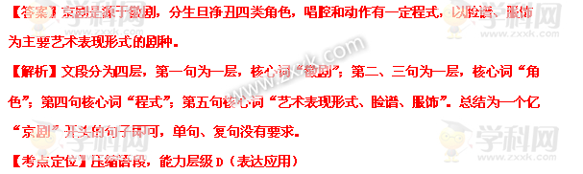18. 以下是小张在收到郑先生著作后回信的正文，其中有使用不得体的词语，请找出四处并修改。（4分）
您寄奉的大作已收到。过目后，深感对我的论文写作有些许帮助，定当惠存。感激之情，无以言表，他日光临贵府，当面致谢。
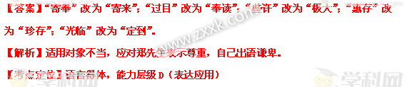六、（18分）
本题为选做题，考生须从所给（一）（二）两题中任选一题作答，不能全选。
（一） 阅读下面的文字，完成19-22题。
被时间决定的讲述。

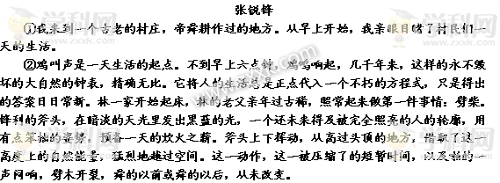
③林的妻子早晨的第一件事就是打开鸡栅，一群鸡涌到院子里。她撒一把米，鸡们怀着感漱之情扑动翅膀，争夺地上的米粒。然后她开始拿起扫帚打扫庭院，就像每天洗脸一样，对生活的敬畏含于其中。村庄的独特声息渐渐大了起来，那种类似于琴瑟的音乐之声，优雅，古老，节奏鲜明。这与城市庞大、庞杂的噪音能量不同，它代表着清淡、恬淡、恬静的基本秩序。林和大儿子一起，到院外的柿树上采摘柿子。邻居们做各自的事情，狭窄街道旁边的一块空地上，古老的笨重石磨转动起来，金黄的玉米被缓缓磨咸面粉。一切劳动几乎没有语言的参与，似乎没有什么事情值得交谈。然而，这一点儿也没有损害劳作中的默契，仿佛一出戏剧的出演，已经经过了预先的排练。
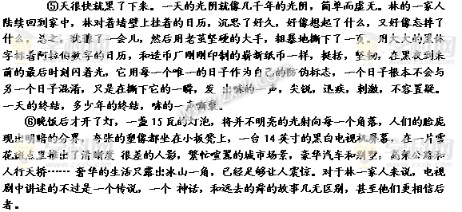
④秋天就要过去，天气仍很暖和。地里的活儿已经做完，再有一场雨，就可以把冬小麦种好，那时的庄稼人就可以享受一年中最安逸的季节了。林这些天的习惯性动作，就是仰望天空，蓝，蓝，白云停留一会儿，就又很快散尽，仍然剩下的蓝。趁着这样的间隙，邻居开始盖房，林一家人都前去帮工。他的老父亲则挑着柿子到河边的石头上晾晒，顺手用小刀将柿予皮削掉，以利于它的水分很快蒸发，以便在冬天贮存。河边的大石头献出了自己的平面，供老人坐下，他眯起眼睛发呆地望着远方。他在想什么？我们谁也不可能猜到。也许他所想的仅仅是眼前的一片蓝，天边的蓝。
⑦ 这个古老村落里的人们，几千年来恪守自己的寂静生活，按部就班，连步履也是那样从容、谨慎、不慌不忙，完全符合自然地悠悠节奏。但是其中仍然藏着神奇，平凡比非平凡可能更有价值，或者说，平凡乃是非平凡的极限。
（节选自《被时间决定的讲述》，有删改）
19.本文采用了什么叙述方式？有何好处？（4分）
【答案】（1）思路：顺叙。（2）好处：内容：①按时间依次写了古村人们一天的生活，②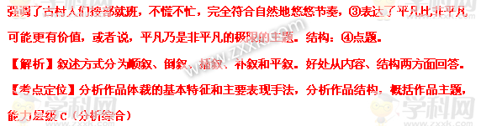20.如何理解文中画线部分的含意？（4分）
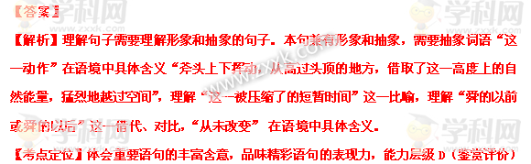21.以③④段为例，简要分析本文语言的两个主要特点。（4分）

【答案】提示：①口语化；②多用短句；③整散结合；④运用比喻、拟人等手法。
【解析】语言特点从字、词、句、篇考虑，考虑语言艺术特色和风格。
【考点定位】欣赏作品的形象，赏析作品的内涵，领悟作品的艺术魅力，能力层级D（鉴赏评价）
22.你认为本文表达了怎样的思想感情？请结合文本作简要分析。（6分）

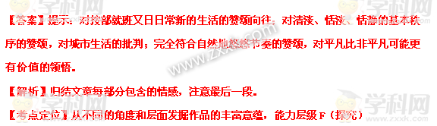（二）阅读下面的文字，完成19-22题。
古怪的重水
叶永烈
①1942年，正当第二次世界大战在欧洲大陆激烈进行的时候，英国的间谍部门却把注意力集中在挪威南部某荒凉小镇的一家看起来很普通的小工厂。这家小工厂里，并没有隆隆的机器声，也没有高高的烟囱。只有来自当地发电厂的电线和自来水管。它在静悄悄地生产着一种神秘的重要物资。 德国军队重兵防守，但这家小工厂还是被英国间谍炸掉了。德国人马上调集专家抢修，花了9个月的时间，小工厂又开始了神秘的生产。，1944年，德国军队极为秘密地把小工厂的产品运走。 但那些产品最终还是被英国间谍的定时炸弹和美国的轰炸机炸毁了。
②这家小工厂生产的究竟是什么样的产品呢？这神秘的产品，就是重水 ！
③重水看上去跟普通的水差不多，也是那样无色透明的液体。然而，它似水不是水，跟普通水有着许多不同的“脾气”。重水确实是“重”水，它比普通水重。1立方米重水要比1立方米普通水重105.6公斤。重水这名字，便是打这儿来的。谁都知道，在标准条件下，普通的水在0℃结冰，在100℃沸腾。然而，重水却在3.8℃结冰，在101.42℃沸腾。普通水的密度在4℃时最大，重水的密度在11.6℃时最大。很多物质在重水中的溶解度，比在普通水中小。比如，食盐在重水中的溶解度，比在普通水中减少15%，氯化钡的溶解度则减少20%。许多化学反应在重水中进行，比在普通水中慢。严格地说，重水也是水！普通的水分子是有1个氧原子和2个氢原子组成的。重水的分子，也是由1个氧原子和2个氢原子组成的——只不过这氢原子不是普通的氢原子而是重氢原子。
④在大自然中，普通的水很多，然而重水却很少，在50吨水里大约只含有7.5公斤重水。重水总是混杂在普通水中，均匀地混合在一起。怎样才能把重水分离出来呢？人们发现，当用电流电解水的时候，普通的水大量被电解成氧气和氢气，而在剩下的液体中，重水的含量越来越多。于是，人们便请电流帮忙，来提取重水：把水大批大批地电解，然后把剩下的液体进行蒸馏，利用重水和普通水沸点的不同把它们分开，制得很纯净的重水。从天然水中提取重水，要消耗大量的电能。据统计，提炼一公斤重水比熔炼1吨铝所需要的电能还多3倍。
⑤重水，是制造原子弹过程中的重要角色！它能有效地减慢中子的速度，把快中子变为热中子，并且它本身不吸收中子，不会减少中子的数目。因此，重水是非常理想的中子减速剂，它能使链式反应进行下去，实现原子弹的爆炸。重水因之成为举足轻重的战略物资。当年德国人失去重水之后，整个制造原子弹的计划不得不推迟。
⑥在第二次世界大战之后，原子能开始被应用在工农业生产上。人们建造了原子能反应堆。在原子能反应堆中，同样要用到中子减速剂，用到重水。
⑦在制成原子弹之后，人们又发明了氢弹。制造氢弹的主要原料是氘和氚。氘来自重水。这样一来，重水更加身价百倍。氢弹爆炸，实际上就是氘和氚进行激烈的热核反应，在一瞬间释放出巨大的聚变能。
⑧人们现在正努力探索控制热核反应，把它应用在工农业生产，建造热核反应发电站。这种新型发电站与原子反应堆相比具有许多优点，比如环境污染少，热核反应产生的能力大，发电量大，更重要的是，原料取之不尽，用之不竭——在洪湖河海的水中，有数以万吨计的重水，可以大量提取氕。正因为这样，如今重水被人们誉为“未来的燃料”。
（选自《百年百篇经典科普》，有删改）
19.本文为什么从英国间谍对一家小工厂的破坏写起？（4分）
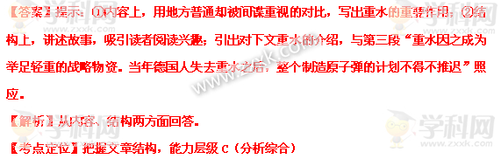20.请从文中概括出重水的主要用途。（4分）
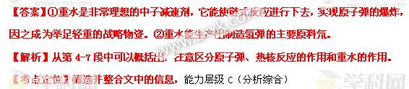21.第③④段的语言有哪些特点？请做简要分析。（4分）

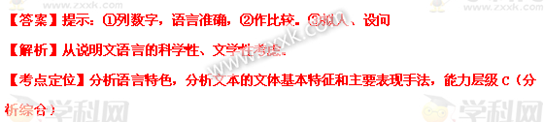22.你认为本文的标题合适吗？请写出两条理由，并结合文本加以分析。（6分）
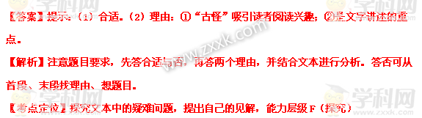七、（60分）
23.阅读下面材料，根据自己的感悟和联想，写一篇不少于800字的文章。
惟我辈既以担当中国改革发展为己任，虽石烂海枯，而此身尚存，此心不死。既不可以失败而灰心，亦不能以困难而缩步。精神贯注，猛力向前，应乎世界进步之潮流，合乎善长恶消之天理，则终有最后成功之一日。
要求：①选准角度，自定立意；②自拟题目；③除诗歌外，文体不限；④文体特征鲜明。

【解析】这一题目，切准了时代脉搏，在中国改革进入反思的今天，题目现实性强，其内涵更强调家国情怀、天下意识，更易引发学生的思索与联想。题目内容让考生可以选择的观点不少，担当责任、面对失败、困难，坚持均可，从整体看，成功应该有理想、勇于面对困境、精神专注，切题更准，更能成文。在一定程度上降低了考生审题的门槛儿，真正做到面向全体考生，让每个考生都有话可讲，有利于更好地区分考生的能力水平，有利于实现分层级考核的目标。从文体选择的角度看，考生可记叙、可议论，也可以多种表达方式综合运用。这样，有利于展示考生的实际写作水平，更充分地体现高考的选拔功能。
审题难度的降低可能导致学生拼文采，多关注家国，言之有物，可能更容易得分。

